Fiche inscription
Formation aux massages drainants avec accessoires

Nom..................................................................................................
Prénom.............................................................................................
date de naissance.............................
Adresse complète …........................................................................................................................................................................................................... …..
Téléphone :........................................
Mail :................................................................................................

Date du stage : vendredi 22 juillet 2022

lieu du stage :Orthez

Tarif : 80 euros par personne.
Versement à l'inscription 80 euros .
Chèque à l'ordre de : Pascault carole , les massages de carole

Merci d'envoyer votre bulletin d'inscription , le code de déontologie signé et le règlement de l'inscription à l'adresse suivante :

Carole Pascault
Les massages de Carole
21 chemin lasserade
64300 ozenx-montestrucq

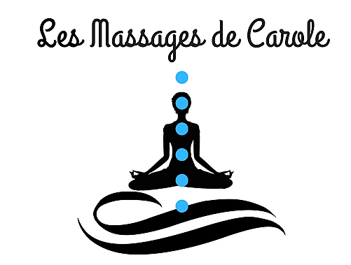

Formation aux Massages drainants avec accessoires 22 juillet 2022

Code de déontologie

Ce stage à pour but de vous apprendre l'utilisation des accessoires de massage sur vous même ou sur autrui. Vous vous engager à respecter le code de déontologie suivant :
Lors de ma pratique en massage drainant, je (la personne qui signe) m'engage a respecter la déontologie suivante:
-à exercer mon art dans le respect total de l'intégrité physique et morale de la personne traitée.
-à respecter une stricte confidentialité
- m'abstenir d'établir un quelconque diagnostic médical
- ne pas interrompre ou modifier un traitement médical
- ne pas prescrire ou conseiller de médicaments
-ne pas oublier que ces massages ne sont ni une médecine, ni une idéologie, mais un art s'inscrivant prioritairement dans le domaine de la prévention active.
- diriger sans délai vers un médecin toute personne se plaignant ou présentant des symptômes anormaux
-à toujours garantir une prestation optimum, notamment en maintenant mes compétences au plus haut niveau à l'aide de cours, de stages et formations complémentaires
-à mener mes activités de massages en excluant toute forme de prosélytisme religieux, politique ou sectaire ou sexuelle.
-à ne pas faire de discrimination quelle qu'elle soit
COVID et autres infections :
-Regles sanitaires en vigueur suivant les directives du gouvernement au moment de la formation.
Merci d'écrire votre nom , la date , « approuvé « et de signer .

